E-Mail-Weiterleitung anlegen
Möchte man alle seine Mails an eine andere Adresse weiterleiten, so geht man auf Einstellungen → Spam- und E-Mail-Filter. Oben auf de Seite kann man einen neuen Filter anlegen.
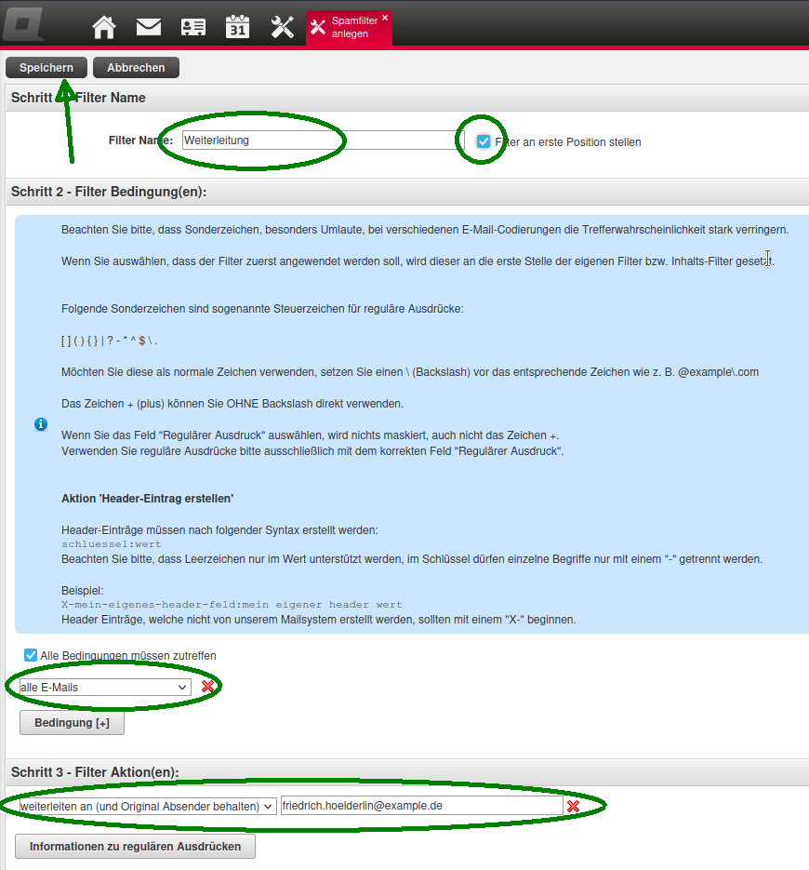
Man vergibt einen Namen und wählt bei Bedingung „Alle E-Mails“ aus. Unten bei den Aktionen wählt man die gewünschte Aktion – eine echte Weiterleitung ist „Weiterleiten an (und Original Absender behalten)“. Mit einem Klick auf „Speichern“ aktiviert man die Weiterleitung.

